#الأسبوع_العالمي_للرضاعة_الطبيعية_2018
"الحد من الفقر" تغريدات تويتر

1. نسخ

يؤثر الجوع وسوء التغذية على الفقر. فالجوع يضع الأسر الفقيرة في دوامة ويمنعهم من الخروج من دائرة الفقر. هذا
وتتعهد مبادرة #الأسبوع_العالمي_للرضاعة_الطبيعية_2018 هذه بتحطيم دائرة الفقر!

@الأهداف العالمية للتنمية المستدامة
@مُنَظَّمَةُ الصِّحَةِ العالَمِيَّة (WHO)
@منظمة الأمم المتحدة للطفولة (UNICEF)
@برنامج الأمم المتحدة الإنمائي (UNDP)

تصميم

الخروج من دائرة الفقر

لا يزال 1 من كل 5 أفراد في المناطق النامية يعيش على أقل من 1.90 دولاراً في اليوم

ترتبط قصر مدة الرضاعة الطبيعية للأطفال

بنقص- 2.6 نقطة في مستويات الذكاء

الرضاعة الطبيعية أحد أفضل الاستثمارات في مجال الصحة العالمية.

كل 1 دولار يُستثمر في الرضاعة الطبيعية يولد 35 دولارًا في العوائد الاقتصادية.

بينما ترتبط الرضاعة غير الطبيعيةبخسائر اقتصادية

تقدر بحوالي 302 مليار دولارسنويًا أي حوالي 0.49% من إجمالي الدخل القومي العالمي

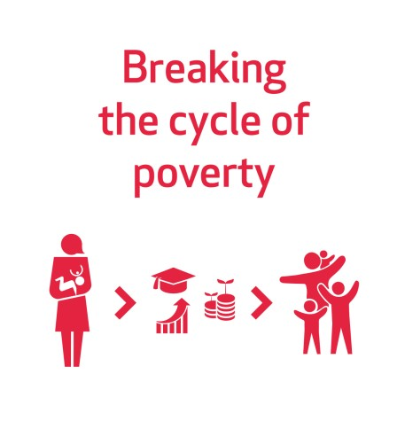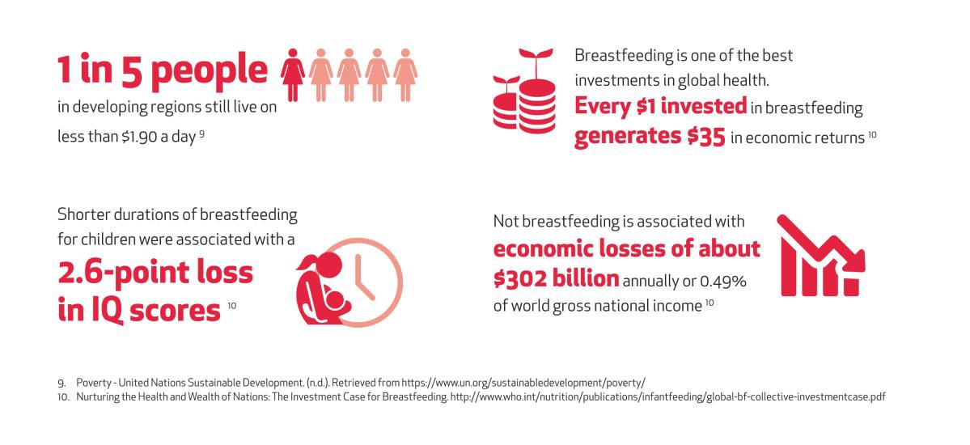

تحسن #الرضاعة_الطبيعية من صحة وحالة النساء والأطفال كما أنها أساس لتنمية البلد ومستقبلها. وهي كفيلة بتحقيق توازن كبير من شأنه أن يساعد على الخروج من دائرة الفقر!

#الأسبوع_العالمي_للرضاعة_الطبيعية_2018
@الأهداف العالمية للتنمية المستدامة
@مُنَظَّمَةُ الصِّحَةِ العالَمِيَّة (WHO)
@منظمة الأمم المتحدة للطفولة (UNICEF)

تصميم

التكاليف الاقتصادية والبيئية للرضاعة غير الطبيعية

التكاليف القصيرة الأجل والطويلة الأجل للرضاعة غير الطبيعية تؤثر على المجتمع بأسره بالطرق التالية:

يعاني الأطفال الذين لم يتلقوا رضاعة طبيعية من مستويات ذكاء منخفضة مما يحد من فرص حصولهم على تعليم جيد وبالتالي تقل قدرتهم على الكسب في المستقبل.

وتسهم معدلات الرضاعة الطبيعية المنخفضة في زيادة الأمراض مما يؤدي إلى تكبد تكاليف باهظة للعلاج والرعاية الصحية.

كما يساهم إنتاج وتعبئة وتخزين وتوزيع وإعداد حليب الأطفال في إحداث أضرار بيئية.

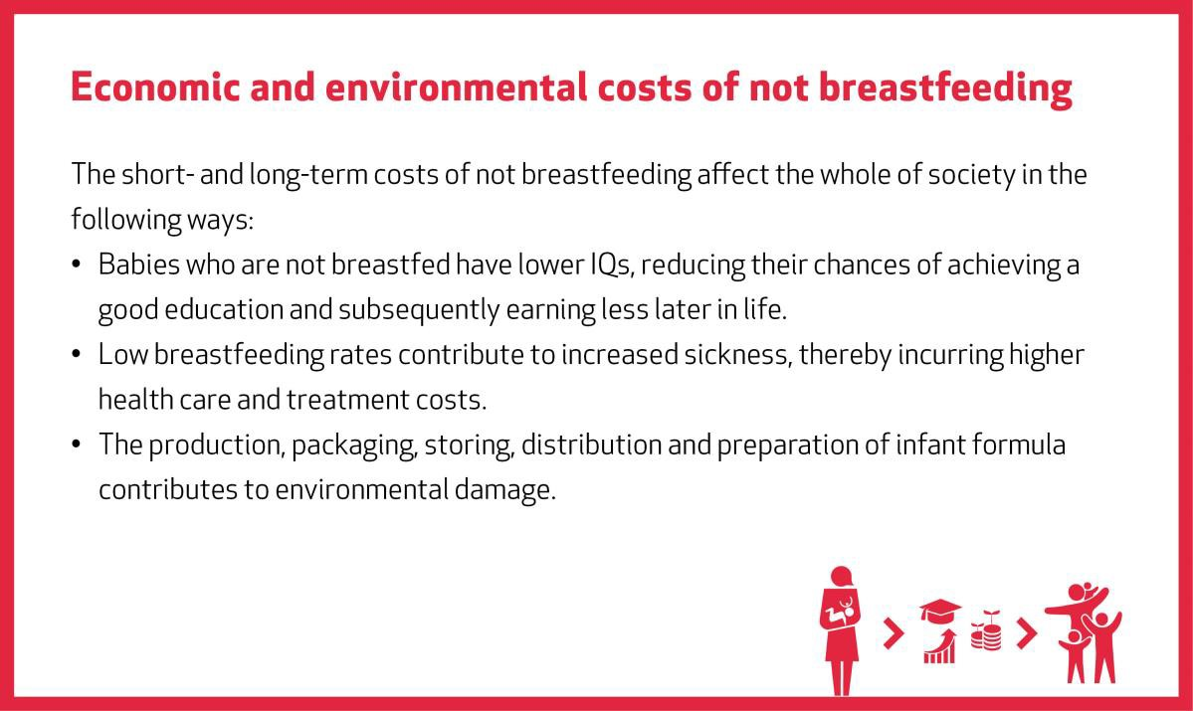

"ليس كل فقير جائع، ولكن يكاد يكون كل الجياع فقراء" بينسترب أندرسن

وتتعهد مبادرة #الأسبوع_العالمي_للرضاعة_الطبيعية_2018 هذه بتحطيم دائرة الفقر!

@الأهداف العالمية لمنظمة الأمم المتحدة
@منظمة الصحة العالمية (WHO)
@منظمة الأمم المتحدة للطفولة (UNICEF)

تصميم

لا يزال 1 من كل 5 أفراد في المناطق النامية يعيش على أقل من 1.90 دولاراً في اليوم

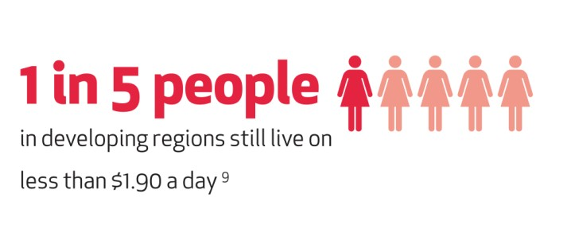

نسخ

الرضاعة الطبيعية أحد أفضل الاستثمارات في مجال الصحة العالمية.
كل 1 دولار يُستثمر في الرضاعة الطبيعية يولد 35 دولارًا في العوائد الاقتصادية .

تعد #الرضاعة_الطبيعية حلاً شاملاً يمهد الطريق لمنح كل طفل بداية عادلة للحياة. إذ أنها تمكن الملايين من الأطفال الصغار من البقاء والنماء وتضعهم على طريق الصحة الجيدة والمستقبل المزدهر.
#الأسبوع_العالمي_للرضاعة_الطبيعية_2018
@الأهداف العالمية للأمم المتحدة @منظمة الصحة العالمية @ منظمة الأمم المتحدة للطفولة @برنامج الأغذية العالمي
